В клинике болезней уха, горла и носа Сеченовского университета проведены уникальные операции по кохлеарной имплантации

В клинике болезней уха, горла и носа произошло знаковое событие: бригада врачей клиники, возглавляемая директором клиники д.м.н., профессором Свистушкиным В.М., 30 ноября 2017 года впервые провела три успешных операции по кохлеарной имплантации взрослым пациентам. Хирургический этап кохлеарной имплантации был выполнен д.м.н., заслуженным врачом РФ Мухамедовым И.Т.
При проведении операций были продемонстрированы усовершенствованные подходы к структурам внутреннего уха, куда были установлены импланты. Во время вмешательств проведен мониторинг работы установленных устройств, что необходимо для их дальнейшей качественной работы. Во всех случаях получены положительные ответы.
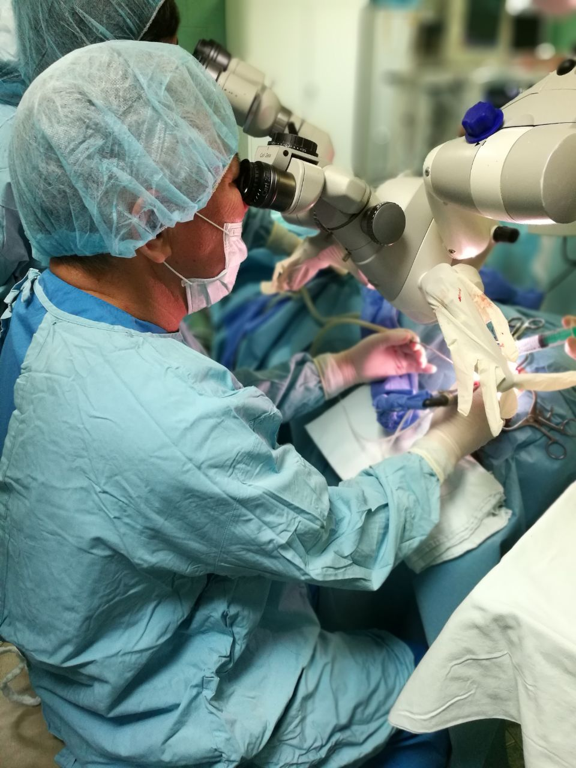

Новый этап в истории и развитии клиники состоялся по инициативе ректора университета Академика РАН, профессора Глыбочко П.В. Проведению операций предшествовал значительный подготовительный период. Огромную помощь в организации операция оказали сотрудники Клинического центра университета во главе с проректором по лечебной работе членом-корреспондентом РАН, профессором Фоминым В.В.
Кохлеарная имплантация представляет собой одну из самых высокотехнологичных и затратных в материальном отношении операций в оториноларингологии. Однако данный вид помощи позволяет дать глухому от рождения ребенку или потерявшему в течении жизни слух взрослому пациенту возможность слышать, дает возможность качественного общения и восприятия окружающего мира. И все усилия врачей, сурдопедагогов, психологов оказываются вознагражденными результатами лечения.
В России в настоящее время существует государственная программа помощи глухим и слабослышащим детям, в рамках которой по каналам оказания высокотехнологичной помощи проводятся подобные операции. Практически всем детям с выявленной глухотой, связанной с патологией периферического отдела слухового анализатора, сегодня проводятся кохлеарные имплантации. Однако до настоящего времени только в отдельных регионах нашей страны проводились подобные операции у взрослых. Выполненные имплантации в клинике болезней уха, горла и носа Сеченовского университета, фактически, открывают новый этап в осуществлении данной программы.
Впервые в России многоканальная кохлеарная имплантация была выполнена в 1991 году именно в клинике болезней уха, горла и носа ММА им. Сеченова, возгловляемой в то время академиком РАМН, профессором Овчинниковым Ю.М.
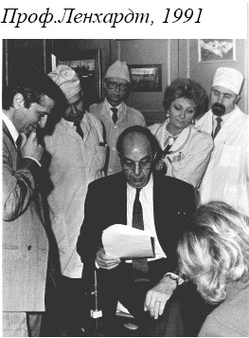
Проф. Овчинников Ю.М., проф. Эрнст Ленхардт, коллектив клиники болезней уха, горла и носа ММА им. Сеченова (1991 год).

Тогда при активном содействии и участии проф. Эрнста Ленхардта и доктора Моники Ленхардт (медицинский факультет Университета г.Вены, Австрия) выполнены кохлеарные имплантации трем детям с врожденной глухотой. С этого периода в России началось развитие и широкое внедрение метода слухоречевой реабилитации пациентов с глухотой при поддержке государственного финансирования. Были организованы стажировки врачей в передовых клиниках Европы для ознакомления с опытом зарубежных коллег, клиники были оснащены оборудованием, позволяющим проводить предоперационное обследование, хирургический этап кохлеарной имплантации и реабилитацию пациентов в послеоперационном периоде.
Сегодня проведение кохлеарной имплантации дает надежду тысячам глухих пациентов разной возрастной категории обрести себя в «мире звуков», в том числе при патологии среднего и внутреннего уха, которые еще вчера не имели шансов на качественную жизнь.
В 2018 году в клинике болезней уха, горла и носа Сеченовского университета планируется проведение кохлеарной имплантации 10 глухим пациентам. Коллектив клиники с большим оптимизмом смотрит в будущее, работая во благо наших пациентов!

